TRƯỜNG THCS VIỆT HƯNG

GIỚI THIỆU SÁCH THÁNG 10 “THIÊN SỬ VÀNG CỦA QUÂN DÂN

THỦ ĐÔ ANH DŨNG”
Các em học sinh thân mến!
Hà Nội của chúng ta là một vùng đất cổ, là trung tâm chính trị, kinh tế, văn hóa của cả nước trong trường kỳ lịch sử. Kỷ niệm 69 năm giải phóng Thủ đô, nhằm khơi gợi lại cho chúng ta những trang sử vẻ vang của quân dân Thủ đô anh hùng, trong buổi giới thiệu sách hôm nay tôi xin giới thiệu cùng bạn đọc cuốn sách “Thiên sử vàng của quân dân thủ đô anh dũng” do Ban Tuyên giáo Thành uỷ Hà Nội tổ chức biên soạn. Với mong muốn những trang sử vàng oanh liệt và gương chiến đấu hy sinh anh dũng của cán bộ, Đảng viên và quân dân Thủ đô, chống thực dân Pháp xâm lược để giải phóng Thành phố vào mùa thu lịch sử năm 1954 luôn là tấm gương soi và là nguồn khích lệ động viên các tầng lớp nhân dân thủ đô Hà Nội phát huy tinh thần tự lực, tự cường vượt mọi gian nan thử thách, xây dựng Thủ đô ngày càng giàu đẹp, văn minh, thanh lịch. Cuốn sách do Nhà xuất bản Hà Nội ấn hành năm 2014.
Bố cục của cuốn sách gồm:
Lời giới thiệu
Lời kêu gọi nhân dân ngày Thủ đô giải phóng và thư khen các chiến sĩ và cán bộ các đơn vị tiếp quản Thủ đô của Chủ tịch Hồ Chí Minh.
Phần I: Quân dân Hà Nội kháng chiến chống thực dân Pháp, giải phóng Thủ đô
Phần II: Kháng chiến toàn dân toàn diện.
Phần III: Ký ức lịch sử.
Phần IV: Những sự kiện cơ bản về chủ tịch Hồ Chí Minh với Đảng bộ và nhân dân Thủ đô trong thời kỳ tiếp quản.

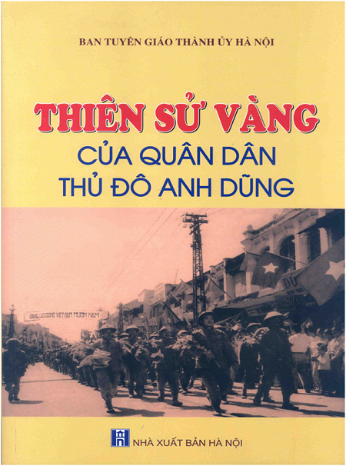

Thiên sử vàng của quân dân Thủ đô anh dũng bắt đầu từ những ngày đầu tiên chiến đấu trong vòng vây quân thù, nhằm mục đích giam chân địch trong Thành phố để Trung ương Đảng, Chính phủ và toàn quân dân ta có thời gian chuẩn bị cho cuộc kháng chiến trường kỳ. Sáu mươi ngày đêm khói lửa đó, Hà Nội chính là chiến trường chính của trận tổng giao chiến đầu tiên với quân địch. Với tinh thần “Quyết tử để Tổ quốc quyết sinh” quân dân Thủ đô đã anh dũng chiến đấu trên từng nóc nhà, từng ngõ phố để hoàn thành nhiệm vụ “giam chân địch trong thành phố ít nhất là một tháng”.
Thiên sử vàng của quân dân thủ đô anh dũng kể từ ngày các chiến sĩ Trung đoàn Thủ Đô tạm rời xa Thành phố, lòng hẹn ước ngày về giải phóng Thủ đô được viết tiếp bằng xương máu của hàng ngàn cán bộ, Đảng viên, bộ đội du kích suốt tám năm kháng chiến trong lòng địch. Suốt tám năm kháng chiến trường kỳ, dưới sự lãnh đạo của Trung ương Đảng, Chính phủ mà trực tiếp là Chủ tịch Hồ Chí Minh, quân dân thủ đô Hà Nội đã đoàn kết một lòng, kiên cường bám đất, bám dân, đánh địch ngay trong lòng địch với quyết tâm giải phóng Thủ đô. Từ các căn cứ ở hậu phương, vượt qua muôn vàn khó khăn Đảng bộ và quân dân Hà Nội đã quyết tâm gây dựng cơ sở, làng kháng chiến, khu du kích mọc lên khắp nơi. Những trận phá tề trừ gian, đánh địch trên ba phòng tuyến địch như kinh tế, quân sự, địch vận chứng tỏ đường lối kháng chiến toàn dân, toàn diện của Đảng ta đã phát triển một bước mới trong hoàn cảnh riêng biệt của Hà Nội, một đô thị cũng là một chiến trường quan trọng bậc nhất của Đông Dương. Tinh thần đoàn kết, ý chí quyết tâm của quân dân Thủ đô đã góp phần quan trọng vào thắng lợi vĩ đại của dân tộc ta trong cuộc kháng chiến chống Pháp mà đỉnh cao là chiến thắng Điện Biên Phủ “lừng lẫy năm châu, chấn động địa cầu”. Chiến thắng Điện Biên Phủ đã thức tỉnh nhân loại đứng lên tự giải phóng, giành lấy độc lập tự do. Hà Nội bước vào cuộc đấu tranh mới để tiếp quản Thành phố từ tay quân đội Pháp.
“Tiếng sấm Điện Biên Phủ” và Hiệp định Giơ-ne-vơ được ký kết đã nhân lên trong lòng mỗi người dân cả nước nói chung, người dân thủ đô Hà Nội nói riêng niềm tự hào sâu sắc về truyền thống đoàn kết tạo nên sức mạnh vĩ đại của dân tộc ta. Đó cũng là động lực to lớn để trong 80 ngày đêm chuẩn bị tiếp quản, nhân dân Hà Nội với tự vệ làm nòng cốt đã đấu tranh mạnh mẽ, kiên quyết với địch để bảo vệ tính mạng, tài sản của nhân dân, giữ lại máy móc, hồ sơ, nhà máy, xí nghiệp, các cơ quan, trường học, bệnh biện trên toàn thành phố. Và rồi công cuộc tiếp quản Thủ đô đã hoàn thành tốt đẹp. Ngày 10/10/1954, từ năm cửa ô “trùng trùng quân đi như sóng, lớp lớp đoàn quân tiến về” trong không khí tưng bừng cờ hoa đón chào.
Cuốn sách là sự tổng kết tám năm kháng chiến chống Pháp của nhân dân Thủ đô anh dũng. Dưới sự lãnh đạo của Trung ương Đảng và Chính phủ, Đảng bộ và nhân dân Hà Nội đã hoàn thành nhiệm vụ vẻ vang góp phần vào thắng lợi chung của cả nước. Tám năm với những trận đánh, những cuộc tiến công trên tất cả các mặt trận mà ở đó “mỗi người dân là một chiến sĩ, mỗi làng xóm là một pháo đài, mỗi khu phố là một trận địa”, thể hiện đường lối kháng chiến “toàn dân, toàn diện” của Đảng ta. Ngay trên mảnh đất Thủ đô, đã có rất nhiều trận đánh, địa danh đã đi vào lịch sử để thế hệ hôm nay học tập và tự hào như: trận đánh sân bay Gia Lâm, sân bay Bạch Mai; địa danh Khu Cháy anh hùng, địa đạo kháng chiến Nam Hồng, làng kháng chiến Vật Lại…
Có thể nói, thắng lợi của cuộc kháng chiến chống thực dân Pháp xâm lược là bản thiên anh hùng ca bất tử, mãi mãi lưu truyền cho thế hệ hôm nay và mai sau về truyền thống đoàn kết dân tộc của nhân dân Thủ đô nói riêng, dân tộc Việt Nam nói chung. “Thiên sử vàng của quân dân Thủ đô anh dũng” là món quà tri ân những người anh hùng đã ngã xuống để mảnh đất ngàn năm văn hiến này được trường tồn. Ở đó “Máu nóng của các liệt sĩ đã nhuốm lá quốc kỳ vẻ vang càng thêm thắm đỏ. Tiếng thơm của các liệt sĩ sẽ muôn đời lưu truyền sử xanh”.
Thư viện trường THCS Việt Hưng, trân trọng giới thiệu cùng bạn đọc!

